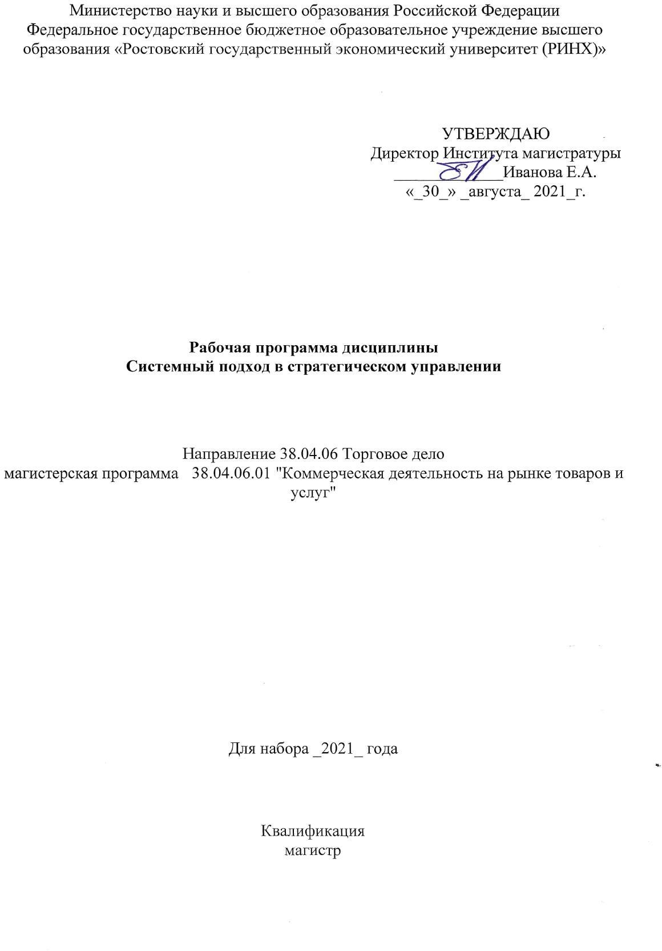

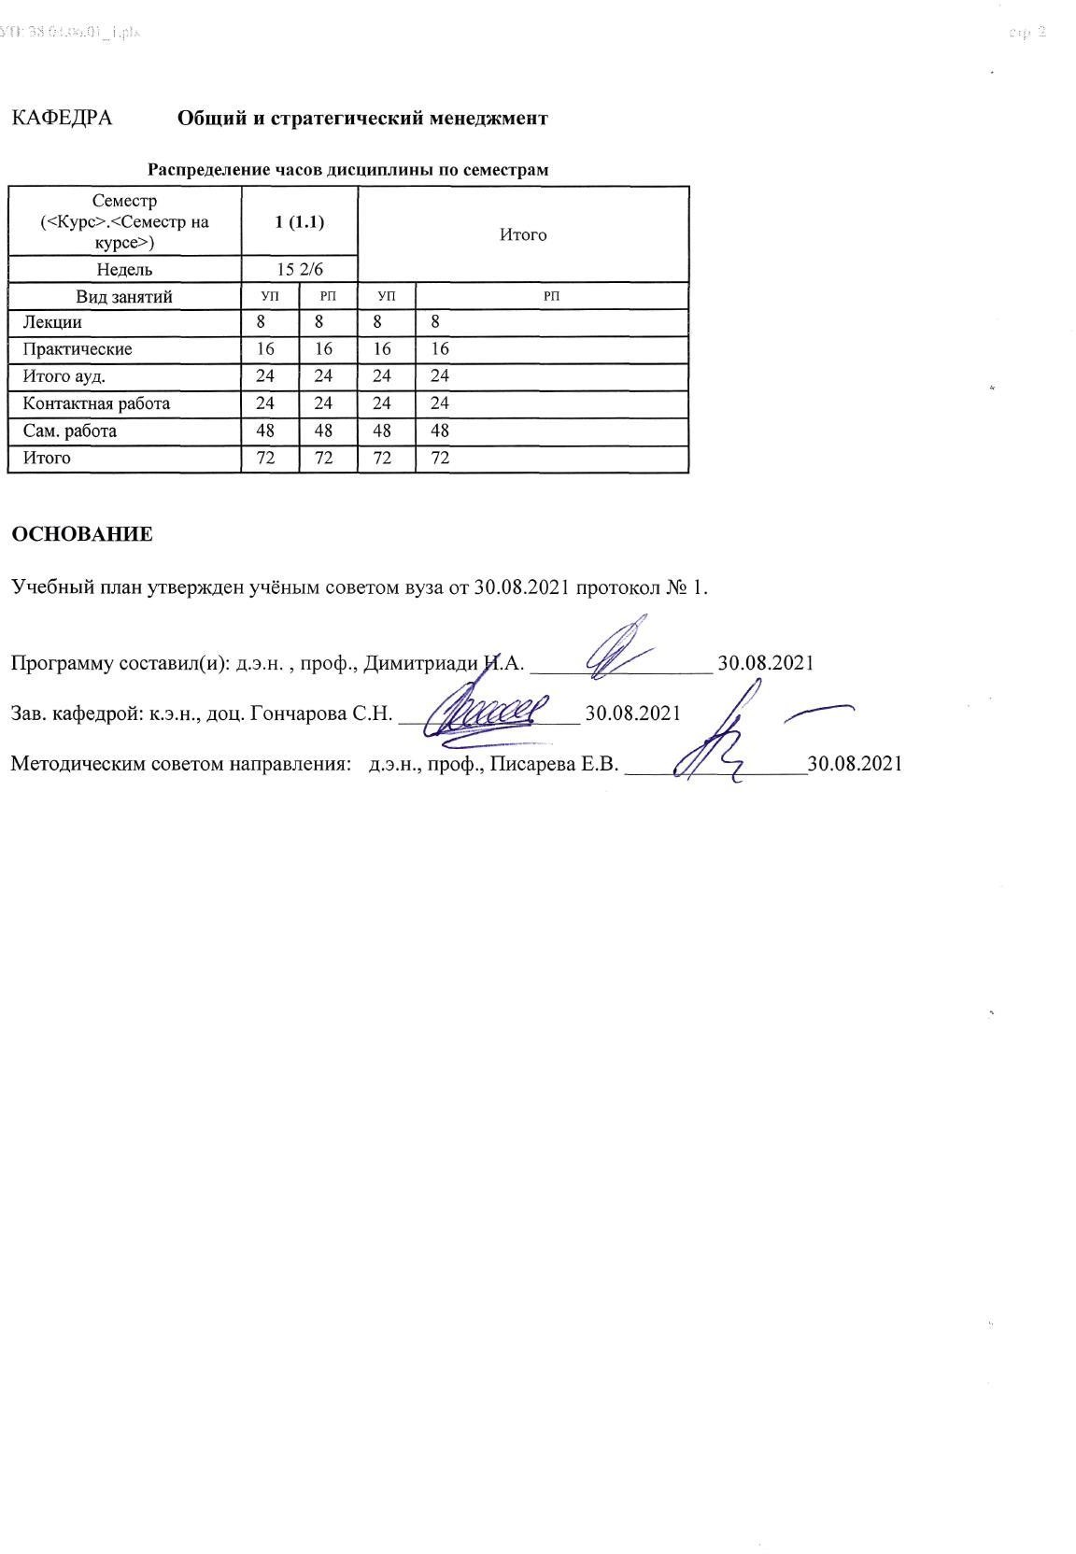

УП: 38.04.06.01_1.plx стр. 3

1. ЦЕЛИ ОСВОЕНИЯ ДИСЦИПЛИНЫ
1.1 | освоение методологии системного подхода в стратегическом управлении и конструктивных методов разработки стратегии действий

2. ТРЕБОВАНИЯ К РЕЗУЛЬТАТАМ ОСВОЕНИЯ ДИСЦИПЛИНЫ
УК-1:Способен осуществлять критический анализ проблемных ситуаций на основе системного подхода, вырабатывать стратегию действий
ОПК-4:Способен принимать экономически и финансово обоснованные стратегические управленческие решения в профессиональной деятельности;

В результате освоения дисциплины обучающийся должен:
Знать:
Основанные на системном анализе современные подходы к изучению проблемных ситуаций, а также инструменты разработки стратегий, ориентированных на разрешение проблемных ситуаций (соотнесено с индикатором УК-1.1)
Специфику и методы оценки экономической и финансовой эффективности стратегических управленческих решений (соотнесено с индикатором ОПК-4.1)
Уметь:
Использовать основанные на системном анализе современные подходы к изучению проблемных ситуаций, а также инструменты разработки стратегий, ориентированных на разрешение проблемных ситуаций (соотнесено с индикатором УК -1.2) Обосновывать стратегические решения в деятельности коммерческих предприятий на основе экономического и финансового анализа (соотнесено с индикатором ОПК-4.2)
Владеть:
практической реализации основанных на системном анализе современных подходов к изучению проблемных ситуаций, а также инструментов разработки стратегий, ориентированных на разрешение проблемных ситуаций (соотнесено с индикатором УК-1.3)
в сфере разработки и реализации стратегических решений в профессиональной деятельности (соотнесено с индикатором ОПК-4.3)

3. СТРУКТУРА И СОДЕРЖАНИЕ ДИСЦИПЛИНЫ
Код занятия | Наименование разделов и тем /вид занятия/ | Семестр / Курс | Часов | Компетен- ции | Литература
Раздел 1. Методология системного подхода в
управлении
1.1 | Общая характеристика системы управления организацией. Предмет учебной дисциплины, основное содержание, структура и последовательность изложения материала.  Взаимосвязь тем с целями и задачами дисциплины. Методические материалы и рекомендации.  Основы теории систем. Понятия, характеризующие строение и функционирование систем. Классификация и закономерности систем. Формализованные модели системного анализа. | 1 | 2 | УК-1 ОПК-4 | Л1.1 Л1.2 Л1.3Л2.1 Л2.2 Л2.3 Л2.4
 | /Лек/
1.2 | Системный, процессный и ситуационный подход в | 1 | 2 | УК-1 ОПК-4 | Л1.1 Л1.2 Л1.3Л2.1
 | управлении. Идентификация принципов управления |  |  |  | Л2.2 Л2.3 Л2.4
 | изучаемыми системами. /Пр/
1.3 | Классификация и закономерности функционирования | 1 | 2 | УК-1 ОПК-4 | Л1.1 Л1.2 Л1.3Л2.1
 | систем. Выделение специфических характеристик |  |  |  | Л2.2 Л2.3 Л2.4
 | исследуемой системы. /Пр/

УП: 38.04.06.01_1.plx стр. 4

1.4 | Системный анализ как методология решения проблем | 1 | 6 | УК-1 ОПК-4 | Л1.1 Л1.2 Л1.3Л2.1
 | Системный анализ в структуре современных системных |  |  |  | Л2.2 Л2.3 Л2.4
 | исследований
 | Классификация проблем по степени их структуризации
 | Принципы решения хорошо структуризованных проблем
 | /Ср/
1.5 | Принципы решения неструктуризованных проблем | 1 | 6 | УК-1 ОПК-4 | Л1.1 Л1.2 Л1.3Л2.1
 | Принципы решения слабоструктуризованных проблем |  |  |  | Л2.2 Л2.3 Л2.4
 | Основные этапы и методы СА /Ср/
1.6 | Система предпочтений ЛПР и системный подход к | 1 | 4 | УК-1 ОПК-4 | Л1.1 Л1.2 Л1.3Л2.1
 | процессу принятия решений |  |  |  | Л2.2 Л2.3 Л2.4
 | Развитие системных представлений
 | Системность практической деятельности /Ср/
1.7 | Методы системного анализа в изучении проблемных | 1 | 2 | УК-1 ОПК-4 | Л1.1 Л1.2 Л1.3Л2.1
 | ситуаций в управлении. |  |  |  | Л2.2 Л2.3 Л2.4
 | Моделирование функционирования систем. Линейные и
 | нелинейные модели.
 | Методы поиска сложных проблем. Панорама методов
 | решения сложных проблем. Использование системного
 | анализа в стратегическом планировании и управлении.
 | Типы организаций. Особенности систем управления.
 | Управляющая и управляемая системы, особенности
 | взаимодействия. /Лек/
1.8 | Методы системного анализа в изучении проблемных | 1 | 2 | УК-1 ОПК-4 | Л1.1 Л1.2 Л1.3Л2.1
 | ситуаций в управлении. |  |  |  | Л2.2 Л2.3 Л2.4
 | Построение линейных и нелинейных моделей при
 | проектировании и анализе функционирования систем.
 | (работа выполняется в MS Office) /Пр/
1.9 | Классификация проблем, возникающих при реализации | 1 | 6 | УК-1 ОПК-4 | Л1.1 Л1.2 Л1.3Л2.1
 | управленческой деятельности. Проблемы структурной, |  |  |  | Л2.2 Л2.3 Л2.4
 | функциональной и стратегической природы. /Ср/
1.10 | Методы поиска сложных проблем. Использование | 1 | 2 | УК-1 ОПК-4 | Л1.1 Л1.2 Л1.3Л2.1
 | системного анализа в стратегическом планировании и |  |  |  | Л2.2 Л2.3 Л2.4
 | управлении.
 | Изучение особенностей систем управления.
 | Идентификация и анализ управляющей и управляемой
 | систем, исследование особенностей их взаимодействия.
 | /Пр/
 | Раздел 2. Инструменты стратегического управления
2.1 | Структура бизнес-стратегии. Разработка бизнес- стратегии | 1 | 2 | УК-1 ОПК-4 | Л1.1 Л1.2 Л1.3Л2.1
 | и функциональной структуры управления |  |  |  | Л2.2 Л2.3 Л2.4
 | компанией.Системный подход: взаимосвязь компонентов
 | стратегического анализа.
 | Выбор направлений деятельности компании,
 | корпоративная стратегия, как инструмент ревизии
 | направлений деятельности компании. /Лек/
2.2 | Разработка бизнес-стратегии. Разработка функциональной | 1 | 2 | УК-1 ОПК-4 | Л1.1 Л1.2 Л1.3Л2.1
 | структуры управления компанией. Упражнение. /Пр/ |  |  |  | Л2.2 Л2.3 Л2.4
2.3 | Система управления изменениями. Методы | 1 | 6 | УК-1 ОПК-4 | Л1.1 Л1.2 Л1.3Л2.1
 | проектирования управления улучшения бизнес- |  |  |  | Л2.2 Л2.3 Л2.4
 | процессов. Методы оценки качества изменений.
 | Показатели изменений среды фирмы. Структура
 | стратегического анализа. Показатели адаптивности
 | фирмы. /Ср/
2.4 | Выбор направлений деятельности компании, | 1 | 2 | УК-1 ОПК-4 | Л1.1 Л1.2 Л1.3Л2.1
 | корпоративная стратегия, как инструмент ревизии |  |  |  | Л2.2 Л2.3 Л2.4
 | направлений деятельности компании. Анализ
 | существующих направлений деятельности компании. /Пр/

УП: 38.04.06.01_1.plx стр. 5

2.5 | Разработка структуры стратегического анализа. | 1 | 2 | УК-1 ОПК-4 | Л1.1 Л1.2 Л1.3Л2.1
 | Взаимосвязь компонентов стратегического анализа. |  |  |  | Л2.2 Л2.3 Л2.4
 | Основные компоненты сценарного анализа.
 | Идентификация наиболее интенсивно изменяющихся
 | компонентов внешней среды, оценка их взаимосвязи с
 | другими элементами. Методы конструирования
 | сценариев. /Лек/
2.6 | Разработка структуры стратегического анализа. | 1 | 2 | УК-1 ОПК-4 | Л1.1 Л1.2 Л1.3Л2.1
 | Взаимосвязь компонентов стратегического анализа. /Пр/ |  |  |  | Л2.2 Л2.3 Л2.4
2.7 | Сценарный анализ и сценарное планирование. Методы | 1 | 8 | УК-1 ОПК-4 | Л1.1 Л1.2 Л1.3Л2.1
 | сценарного анализа. Разработка корпоративной стратегии |  |  |  | Л2.2 Л2.3 Л2.4
 | и бизнес-стратегии на основе результатов сценарного
 | анализа. /Ср/
2.8 | Бизнес-модели, как инструмент реализации бизнес- | 1 | 12 | УК-1 ОПК-4 | Л1.1 Л1.2 Л1.3Л2.1
 | стратегии. Инновационные формы бизнес-моделей. |  |  |  | Л2.2 Л2.3 Л2.4
 | Инновационная трансформация бизнес-моделей. /Ср/
2.9 | Идентификация наиболее интенсивно изменяющихся | 1 | 2 | УК-1 ОПК-4 | Л1.1 Л1.2 Л1.3Л2.1
 | компонентов внешней среды, оценка их взаимосвязи с |  |  |  | Л2.2 Л2.3 Л2.4
 | другими элементами. Методы конструирования
 | сценариев.
 | Разработка корпоративных стратегий, функциональных
 | стратегий и бизнес-стратегии в условиях использования
 | сценарного анализа (работа выполняется в MS Office) /Пр/

4. ФОНД ОЦЕНОЧНЫХ СРЕДСТВ
Структура и содержание фонда оценочных средств для проведения текущей и промежуточной аттестации представлены в Приложении 1 к рабочей программе дисциплины.

5. УЧЕБНО-МЕТОДИЧЕСКОЕ И ИНФОРМАЦИОННОЕ ОБЕСПЕЧЕНИЕ ДИСЦИПЛИНЫ
5.1. Основная литература
 | Авторы, составители | Заглавие | Издательство, год | Колич-во
Л1.1 | Калугян К. Х., Хубаев Г. Н. | Теория систем и системный анализ: учеб. пособие | Ростов н/Д: Изд-во РГЭУ (РИНХ), 2016 | 63
Л1.2 | Вдовин В. М., Суркова Л. Е., Валентинов В. А. | Теория систем и системный анализ: учебник | Москва: Издательско- торговая корпорация  «Дашков и К°», 2016 | http://biblioclub.ru/index. php? page=book&id=453515 неограниченный доступ для зарегистрированных пользователей
Л1.3 | Силич, В. А., Силич, М. П. | Теория систем и системный анализ: учебное пособие | Томск: Томский государственный университет систем управления и радиоэлектроники, 2011 | http://www.iprbookshop. ru/13987.html неограниченный доступ для зарегистрированных пользователей
5.2. Дополнительная литература
 | Авторы, составители | Заглавие | Издательство, год | Колич-во
Л2.1 | Ларионов И. К., Алиев А. Т., Антипов К. В., Брагин Н. И., Герасин А. Н., Ларионов И. К. | Стратегическое управление: учебник для магистров | Москва: Дашков и Ко, 2015 | http://biblioclub.ru/index. php? page=book&id=221293 неограниченный доступ для зарегистрированных пользователей
Л2.2 | Секлетова, Н. Н., Тучкова, А. С. | Системный анализ и принятие решений: учебное пособие | Самара: Поволжский государственный университет телекоммуникаций и информатики, 2017 | http://www.iprbookshop. ru/75407.html неограниченный доступ для зарегистрированных пользователей

УП: 38.04.06.01_1.plx стр. 6

 | Авторы, составители | Заглавие | Издательство, год | Колич-во
Л2.3 | Рахимова, Н. Н. | Управление риском, системный анализ и моделирование: практикум | Оренбург: Оренбургский государственный университет, ЭБС АСВ, 2017 | http://www.iprbookshop. ru/78850.html неограниченный доступ для зарегистрированных пользователей
Л2.4 |  | Лидерство и менеджмент: научно-практический журнал: журнал | Москва: Креативная экономика, 2018 | https://biblioclub.ru/inde x.php? page=book&id=561506 неограниченный доступ для зарегистрированных пользователей
5.3 Профессиональные базы данных и информационные справочные системы
СПС Консультант +
СПС Гарант
База статистических данных Росстата http://www.gks.ru/
5.4. Перечень программного обеспечения
MS Office
5.5. Учебно-методические материалы для студентов с ограниченными возможностями здоровья
При необходимости по заявлению обучающегося с ограниченными возможностями здоровья учебно-методические материалы предоставляются в формах, адаптированных к ограничениям здоровья и восприятия информации. Для лиц с нарушениями зрения: в форме аудиофайла; в печатной форме увеличенным шрифтом. Для лиц с нарушениями слуха: в форме электронного документа; в печатной форме. Для лиц с нарушениями опорно-двигательного аппарата: в форме электронного документа; в печатной форме.

6. МАТЕРИАЛЬНО-ТЕХНИЧЕСКОЕ ОБЕСПЕЧЕНИЕ ДИСЦИПЛИНЫ (МОДУЛЯ)
Помещения для проведения всех видов работ, предусмотренных учебным планом, укомплектованы необходимой специализированной учебной мебелью и техническими средствами обучения. Для проведения лекционных занятий используется демонстрационное оборудование.

7. МЕТОДИЧЕСКИЕ УКАЗАНИЯ ДЛЯ ОБУЧАЮЩИХСЯ ПО ОСВОЕНИЮ ДИСЦИПЛИНЫ (МОДУЛЯ)
Методические указания по освоению дисциплины представлены в Приложении 2 к рабочей программе дисциплины.

Приложение 1

ФОНД ОЦЕНОЧНЫХ СРЕДСТВ ПО ДИСЦИПЛИНЕ
«Системный подход в стратегическом управлении»

Описание показателей и критериев оценивания компетенций на различных этапах их формирования, описание шкал оценивания

  - Показатели и критерии оценивания компетенций:

ЗУН, составляющие компетенцию | Показатели оценивания | Критерии оценивания | Средства оценивания
УК-1: Способен осуществлять критический анализ проблемных ситуаций на основе системного подхода, вырабатывать стратегию действий
Знать основанные на системном анализе современные подходы к изучению проблемных ситуаций, а также инструменты разработки стратегий, ориентированных на разрешение проблемных ситуаций | Специфика современных подходов к изучению проблемных ситуаций, которые могут использоваться для разработки стратегий, ориентированных на разрешение проблемных ситуаций, особенности соответствующих стратегических инструментов | Квалифицированная оценка преимуществ и недостатков каждого подхода и инструмента; полнота и содержательность ответа; умение приводить примеры; соответствие представленной в ответах информации материалам лекции и учебной литературы, сведениям из информационных ресурсов Интернет; целенаправленность поиска и отбора; объем выполненных работы (в полном, не полном  объеме) | Вопросы к зачету (1-20) Р - реферат (Модуль 1,  темы 1-3,  Модуль 2,  темы 1-4)
Уметь - использовать основанные на системном анализе современные подходы к изучению проблемных ситуаций, а также инструменты разработки стратегий, ориентированных на разрешение проблемных ситуаций | Эффективное применение современных подходов к изучению проблемных ситуаций, которые могут использоваться для разработки стратегий, ориентированных на разрешение проблемных ситуаций, а также соответствующих  стратегических инструментов | Обоснованность ожидаемой эффективности методов исследования с учетом специфики изучаемых  бизнес-процессов, полнота аналитических материалов, характеризующих результаты проведенного исследования выбираемых | Вопросы к экзамену (21-39)  Р - реферат (Модуль 1,  тема 4-7,  Модуль 2,  темы 5-7), Кейс-задача 1

Владеть - практической реализацией основанных на системном анализе современных подходов к изучению проблемных ситуаций, а также инструментов разработки стратегий, ориентированных на разрешение проблемных ситуаций | Владеет навыками практической реализации современных подходов к изучению проблемных ситуаций, которые могут использоваться разработки стратегий, ориентированных на разрешение проблемных ситуаций, особенности соответствующих стратегических  инструментов | Эффективность выбираемых методов практической реализации современных подходов к изучению проблемных ситуаций, которые могут использоваться разработки стратегий, ориентированных на разрешение проблемных ситуаций, а также соответствующими стратегическими инструментами | Вопросы к экзамену (40-50)  Кейс-задача 2
ОПК – 4 Способен принимать экономически и финансово обоснованные стратегические управленческие решения в профессиональной деятельности;
Специфику и методы оценки экономической и финансовой эффективности стратегических управленческих решений | Специфика методов оценки экономической и финансовой эффективности стратегических решений, анализ проблемных ситуаций, особенности стратегических инструментов | Квалифицированная оценка преимуществ и недостатков экономического обоснования стратегического управленческого решения. Полнота и содержательность ответа на вопросы,; умение приводить примеры; соответствие представленной в ответах информации материалам лекции и учебной литературы, сведениям из информационных ресурсов Интернет; целенаправленность  поиска и отбора; объем выполненных работы (в полном, не полном объеме) | Вопросы к зачету (1-20) Р - реферат (Модуль 1,  темы 1-3,  Модуль 2,  темы 1-4)
Обосновывать стратегические решения в деятельности коммерческих предприятии на основе экономического и финансового  анализа | Эффективное применение современных подходов к обоснованию стратегических решений, изучению проблемных ситуаций, которые  могут | Обоснованность ожидаемых результатов экономического и финансового анализа, эффективности методов анализа с учетом специфики изучаемых  бизнес-процессов, | Вопросы к экзамену (21-39)  Р - реферат (Модуль 1,  тема 4-7,  Модуль 2,  темы 5-7), Кейс-задача 1

 | использоваться для обоснования стратегических решений | полнота аналитических материалов, характеризующих результаты проведенного исследования  выбираемых
Владеть навыками в сфере разработки и реализации стратегических решений в профессиональной деятельности | Владеет навыками разработки и реализации стратегических решений, использует подходы изучению проблемных ситуаций, которые могут применяться при разработке и стратегий, ориентированных на разрешение  проблемных ситуаций | Эффективность выбираемых методов практической реализации современных подходов к изучению проблемных ситуаций, которые могут использоваться разработки стратегий. Эффективная реализация стратегических решений | Вопросы к экзамену (40-50)  Кейс-задача 2

  - Шкалы оценивания:
Текущий контроль успеваемости и промежуточная аттестация осуществляется в рамках накопительной балльно-рейтинговой системы в 100-балльной шкале:
- 50-100 баллов (оценка «зачет»)
- 0-49 баллов (оценка «незачет»)

Типовые контрольные задания или иные материалы, необходимые для оценки знаний, умений, навыков и (или) опыта деятельности, характеризующих этапы формирования компетенций в процессе освоения образовательной программы

Вопросы к зачету

по дисциплине «Системный подход в стратегическом управлении»
(наименование дисциплины)
- Этапы развития рынков, их основные особенности.
- Особенности системного подхода в управлении.
- Выбор направления стратегического развития бизнеса.
- Факторы привлекательности рынков с точки зрения роста бизнеса компании.
- Основные этапы разработки комплекса стратегий компании.
- Системный, процессный и ситуационный подходы в управлении.
- Роль системного анализа в процессе разработки комплекса стратегий компании.
- Теория систем. Классификация систем.
- Прогнозирование развития ситуации на рынке на основе сценарного анализа.
- Декомпозиция стратегических целей компании.
- Структура стратегического анализа.

- Роль стержневых компетенций компании в формировании уровня ее конкурентоспособности.
- Основные компоненты внешней части стратегического анализа.
- Неструктурированные и слабо структурированные проблемы.
- Стратегические группы конкурирующих компаний; анализ стратегических групп.
- Разработка и анализ бизнес-планов. Бизнес-планирование в современных российских компаниях.
- Современные подходы к решению неструктурированных и слабо структурированных проблем.
- Сегментарная структура рынка, методы выбора целевых сегментов.
- Стратегии компаний-лидеров рынка и претендентов на лидерство.
- Системный анализ в изучении проблемных ситуаций в управлении.
- Стратегии компаний-последователей и компаний, ориентированных на работу в нише.
- Оценка конкурентных преимуществ и конкурентной позиции компании.
- Анализ финансового состояния компании.
- Идентификация стратегических позиций компании, выбор типовой бизнес-стратегии на основе использования матрицы М. Портера.
- Линейные и нелинейные модели в анализе функционирования систем.
- Формирование стержневых компетенций компании.
- Прогнозирование и сценарный анализ: особенности методов.
- Выбор факторов, изучаемых при проведении сценарного анализа, различные подходы.
- Методы анализы факторов, изучаемых при проведении сценарного анализа.
- Разработка проекций факторов, изучаемых при проведении сценарного анализа.
- Конструирование сценариев при проведении сценарного анализа.
- Бизнес-модели, инновационные формы бизнес-моделей.
- Матричные инструменты разработки корпоративной стратегии.
- Матричные инструменты разработки бизнес-стратегии.
- Стресс-тестирование бизнес-моделей, использование PEST-анализа.
- Идентификация драйверов развития сценариев при проведении сценарного анализа.
- Идентификация и анализ неопределенностей при проведении сценарного анализа.
- Интерпретация результатов PEST- анализа.
- Использование матрицы «Уровень неопределенности/Интенсивность влияния на бизнес» при проведении сценарного анализа.
- Компоненты методики LIPSOR, используемой при проведении сценарного анализа.
- Источники получения первичной и вторичной информации при проведении исследований рынка.
- Качественные исследования при проведении исследований рынка.
- Понятие конкурентной стратегии (бизнес-стратегии). Особенности конкуренции в российских условиях.
- Глубинные интервью в исследованиях рынка.
- Количественные методы при проведении исследовании рынка.
- Анкетные опросы в исследованиях рынка, основные виды и структура анкет.
- Первичная и вторичная информация в оценке степени привлекательности рынков.
- Роль сценарного анализа в процессе выбора направлений стратегического развития компании.
- Методы сценарного анализа.
- Основные компоненты сценарного анализа.

Критерии оценки.
Зачетный билет содержит три вопроса: два теоретических и один практической направленности для оценки владения навыками системного подхода в стратегическом управлении.
- 50-100 баллов (оценка «зачет») - изложенный материал фактически верен, наличие глубоких исчерпывающих знаний в объеме пройденной программы дисциплины в соответствии с поставленными программой курса целями и задачами обучения; правильные, уверенные действия по применению полученных знаний на практике, грамотное и логически стройное изложение материала при ответе,

усвоение основной и знакомство с дополнительной литературой;
- 0-49 баллов (оценка «незачет») - ответы не связаны с вопросами, наличие грубых ошибок в ответе, непонимание сущности излагаемого вопроса, неумение применять знания на практике, неуверенность и неточность ответов на дополнительные и наводящие вопросы».

Кейс-задача

по дисциплине: «Системный подход в стратегическом управлении»
(наименование дисциплины)

Кейс задача 1.
Вы - владелец и генеральный директор современного российского машиностроительного предприятия, поставляющего оборудование для нефтеперерабатывающих заводов и сельхозпредприятий. Пандемия вызвала развитие существенных изменений на ваших целевых рынках, и это побуждает вас задуматься о пересмотре основных направлений деятельности вашего предприятия.. На следующей неделе начинается ежегодный процесс стратегического планирования деятельности предприятия.
- Перечислите основные элементы, которые вы будет оценивать при проведении оценки перспективности направлений деятельности предприятия.
- Опишите структуру процесса (последовательность этапов) процесса проведения оценки перспективности направлений деятельности предприятия.

Кейс задача 2.
Вы - владелец и генеральный директор аптечной сети (неспециализированные аптеки), расположенной в городе с миллионным населением; в состав сети входит 87 аптек, преимущественно, расположенных в спальных районах города и неподалеку от крупных лечебных учреждений. Пандемия вызвала развитие существенных изменений, как в структуре спроса, так и в структуре доходов аптек; у вас создалось впечатление, что вы упускаете существенные возможности развития вашего бизнеса.
- Опишите методику идентификации новых возможностей развития бизнеса, использование которой может позволить вам отыскать пути расширения рынка сбыта и увеличения объема выручки.
- Опишите структуру процесса поиска и идентификации новых возможностей развития бизнеса

Инструкция и/или методические рекомендации по выполнению

Задание может выполняться студентами как индивидуально, так и небольшими группами. Для выполнения задания необходимо следующее:
  - Ознакомление с кейсовой задачей;
  - Определение проблемы;
  - Развитие кейса/Развитие управленческой ситуации.

В течение семестра студент решает два кейса. Максимальная оценка за два кейса - 40 баллов.

Критерии оценки:
- оценка «31-40 баллов» выставляется студенту, если кейсы решены правильно на 100%;
- оценка «21-30 баллов», если кейсы решены правильно на 50%
- оценка «11-20 баллов», если ответ содержит элементы правильного решения, но итоговый результат неверный
- оценка «0-10 баллов», если кейсы решены неправильно.

Темы рефератов

по дисциплине: Системный подход в стратегическом управлении
(наименование дисциплины)

Темы рефератов
Модуль 1 «Методология системного подхода в управлении»
- Исследования рынка – основные методы

- Исследования рынка – количественные и качественные методы
- Качественные исследования – цели использования, основные методы
- Количественные исследования – цели использования, основные методы
- Виды информации, используемой в исследованиях рынка. Основные источники информации
- Основы системного анализа. Классификация и закономерности функционирования систем.
- Системный анализ в работе современных международных компаний.

Модуль 2 «Инструменты стратегического управления»
- Основные инструменты разработки корпоративных стратегий
- Типология бизнес-стратегий по М. Портеру, ее применение в практической деятельности менеджера.
- Инструменты разработки конкурентной стратегии (бизнес-стратегии).
- Сценарный анализ, основные преимущества и недостатки.
- Методик сценарного анализа
- Процесс разработки корпоративной стратегии на основе использования сценарного анализа
- Конструирование сценариев в процессе проведения сценарного анализа.

Реферат — 20 балов. За семестр студент выполняет максимум три реферата, максимальная оценка за все рефераты за весь семестр 60 баллов.

Критерии оценки за один реферат:
- 16-20 балов выставляется студенту, если он подготовил содержательный реферат с высоким уровнем оригинальности материала;
- 11-15 балов выставляется студенту, если он подготовил содержательный реферат, но часть материалов скопирована;
- 6-10 баллов при существенной части скопированных материалов и наличии достаточно содержательного материала.
- 0-5 баллов при скопированных материалах и низком уровне включенного в реферат материала.

Методические материалы, определяющие процедуры оценивания знаний, умений, навыков и (или) опыта деятельности, характеризующих этапы формирования компетенций
Процедуры оценивания включают в себя текущий контроль и промежуточную аттестацию.
Текущий контроль успеваемости проводится с использованием оценочных средств, представленных в п. 2 данного приложения. Результаты текущего контроля доводятся до сведения студентов до промежуточной аттестации.
Промежуточная аттестация проводится в форме зачета.
Зачет проводится по расписанию промежуточной аттестации в устной форме виде. Количество вопросов в зачетном задании – 3. Проверка ответов и объявление результатов производится в день зачета. Результаты аттестации заносятся в зачетную ведомость и зачетную книжку студента. Магистранты, не прошедшие промежуточную аттестацию по графику сессии, должны ликвидировать задолженность в установленном порядке.

Приложение 2

МЕТОДИЧЕСКИЕ УКАЗАНИЯ ПО ОСВОЕНИЮ ДИСЦИПЛИНЫ

«Системный подход в стратегическом управлении»

Учебным планом предусмотрены следующие виды занятий:
- лекции;
- практические занятия;
В ходе лекционных занятий рассматриваются общие характеристики систем управления, особенности системного процессного и ситуационного подходов в управлении, основы теории систем, классификация и закономерности функционирования систем, роль системного анализа в изучении современных управленческих проблем, структура и инструменты разработки корпоративных стратегий и бизнес-стратегий, содержание современного стратегического анализа, методики сценарного анализа и их место в структуре стратегического анализа.
Даются рекомендации для самостоятельной работы и подготовке к практическим занятиям.
В ходе практических занятий углубляются и закрепляются знания студентов по ряду рассмотренных на лекциях вопросов, развиваются навыки понимания и интерпретации структуры и содержания системного подхода, анализа специфики современных методов стратегического управления, трансформации системы взглядов на роль, значение и структуру корпоративных стратегий и бизнес-стратегий, методов стратегического анализа, а также роли сценарного анализа в качестве одного из компонентов стратегического анализа, Рассматриваются вопросы использования системного подхода и сценарного анализа при разработке корпоративных стратегий и бизнес-стратегий, использования методов матричного анализа (матрицы GE/McKinsey,
«Привлекательность отрасли/Обеспеченность ресурсами для преодоления барьеров на входе», «Привлекательность рынка/Обеспеченность ресурсами для реализации КФУ») при разработке корпоративных стратегий и бизнес-стратегий при помощи современного программного обеспечения.
При подготовке к практическим занятиям каждый студент должен:
- изучить рекомендованную учебную литературу;
- изучить конспекты лекций;
- подготовить ответы на все вопросы по изучаемой теме;
- самостоятельно изучить вопросы, рекомендованные преподавателем для самостоятельной проработки
По согласованию с преподавателем студент может подготовить реферат по теме занятия. В процессе подготовки к практическим занятиям студенты могут воспользоваться консультациями преподавателя.
Вопросы, не рассмотренные на лекциях и практических занятиях, должны быть изучены студентами в ходе самостоятельной работы. Контроль самостоятельной работы студентов над учебной программой курса осуществляется в ходе занятий методом устного опроса или посредством тестирования. В ходе самостоятельной работы каждый студент обязан прочитать основную и по возможности дополнительную литературу по изучаемой теме, дополнить конспекты лекций недостающим материалом, выписками из рекомендованных первоисточников. Выделить непонятные термины, найти их значение в энциклопедических словарях.
При реализации различных видов учебной работы используются разнообразные (в

т.ч. интерактивные) методы обучения, в частности:
- интерактивная доска для подготовки и проведения лекционных и семинарских занятий;
- размещение материалов курса на сервере РГЭУ для доступа студентам методических материалов курса.

